尊敬的上海市医院协会第二届护理管理专委会委员、青年委员：
9月16日（周三）下午15:00敬请亲自准时出席在青松城大酒店四楼劲松厅（肇嘉浜路777号,7/9号线肇嘉浜路站）召开的第二届委员会选举会议。
因青松城老干部活动中心常态化疫情防控措施较严格，敬请今天（15日）15点后手机扫描或者点开链接。填写信息生成图片后截图保存（24小时有效），以便明天（16日）凭截图进入酒店。再次感谢您的大力支持！
二维码：
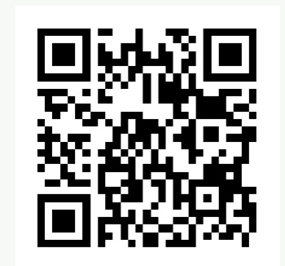
链接：https://open.weixin.qq.com/connect/oauth2/authorize?appid=wxde3ccca79c5a35dd&redirect_uri=http://jdyy.manlong100.com/GZH/index.html&response_type=code&scope=snsapi_base&state=1&connect_redirect=1#wechat_redirect

